**学习主题：童话舞剧音乐**

1. **学习目标**

同学们，今天我们学习的主题是《童话舞剧音乐》，这节课我们将欣赏乐曲《四小天鹅舞曲》，知道《四小天鹅舞曲》是俄国作曲家柴可夫斯基创作的，选自芭蕾舞剧《天鹅湖》，感受音乐欢快的情绪。

1. **学习活动**

活动1：聆听乐曲《四小天鹅舞曲》，判断乐曲的音乐情绪。

活动2：介绍《四小天鹅舞曲》。

活动3：观看管弦乐《四小天鹅舞曲》视频，感受音乐及表现的音乐形象。

活动4：跟着音乐用“beng”哼唱音乐旋律片段。

活动5：根据音乐旋律选择相应的图形，再次熟悉记忆音乐主题。

活动6：观看芭蕾舞《四小天鹅舞曲》视频，跟着音乐用手指模仿舞蹈演员的足尖“跳一跳”。

1. **学习资源**
2. **舞剧音乐**

为各种类舞剧所写的音乐。西欧主要是芭蕾舞剧音乐。此外，

还有民族舞剧音乐与现代舞剧音乐。优秀的舞剧音乐赋予舞蹈以强烈的感染力。

**2. 管弦乐**

由各种管弦乐器为主组成的规模较大的乐队。一般亦称“交响乐队”或交响乐团。

**3. 芭蕾**

亦称“芭蕾舞剧”。由舞蹈、音乐、戏剧构思和舞台美术融合在一起的综合艺术。通过舞蹈、音乐、舞台布景和服务，表现戏剧情节故事；或者没有故事内容，只以舞蹈作为手段从视觉上解释音乐。作为一种舞蹈形式，它是在欧洲民间舞的基础上，经过几个世纪不断的加工提炼而形成，是具有严格规范和结构形式的欧洲传统舞蹈艺术。芭蕾作为一种舞台艺术，孕育于文艺复兴时期的意大利，形成于17世纪的法国宫廷，芭蕾史上称之为宫廷芭蕾。19世纪以后，技术上的一个重要特征是女演员要穿特制的脚尖舞鞋，用脚尖端跳舞，所以也有人称之为足尖舞。

**4. 《四小天鹅舞曲》片段歌片**

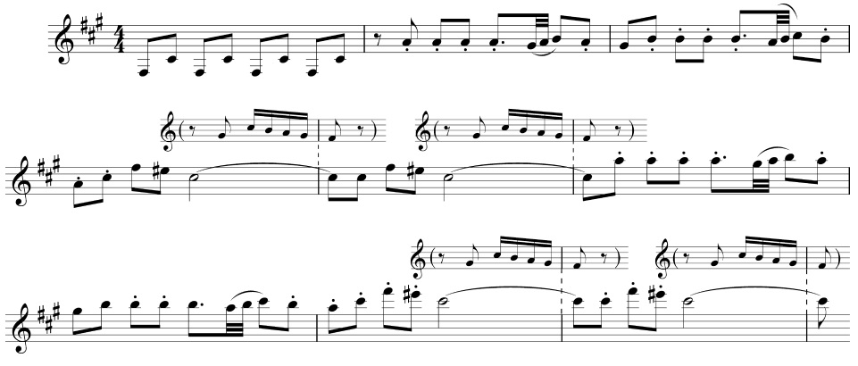

**5. 柴科夫斯基**

